Modelo de interoperabilidad: Ministerio Publico – Diseño informático del Sistema de Información Estadístico

Modelo de interoperabilidad

Carlos E. León Vela

Consultor especialista en Tecnologías de Información Ingeniero de Sistemas CIP: 136626



Contenido

Introducción 2

Propósito 2

Alcance 2

Audiencia 2

CARACTERÍSTICAS GENERALES DE LA SOLUCION 2

Conexión mediante servicios web de tipo REST 3

Modelo de interoperabilidad 3

PARAMETROS DE ENTRADA DEL SERVICIO WEB 4

Estructura a detalle 6

Estructura a detalle 7

MODELO DEL REGISTRO DE AUDITORIA DE LOS ENVIOS AL INEI 8

# Introducción

El presente documento tiene como objetivo detallar la solución propuesta para la comunicación entre entidades para remisión de datos estadísticos correspondientes a los delitos de Lavado de activos y financiamiento del terrorismo.

# Propósito

El presente documento tiene como principal objetivo describir las tecnologías y el modelado de datos correspondiente al modelo de interoperabilidad del lado del módulo de registro de la Policía Nacional del Perú.

# Alcance

A lo largo del documento, se identifican y describen las tecnologías relacionadas el cliente web, las estructuras de datos que se remitirán al servicio y el modelo de datos relacionado a los envíos de estadísticas.

# Audiencia

El contenido del presente documento está dirigido a:

* El equipo de desarrollo, quienes utilizarán este documento como insumo para el proceso de implementación de software.
* El equipo de desarrollo de la MP, los cuales encontrarán en este documento el detalle de la arquitectura de software utilizada en la implementación del módulo de registro de la MP, el mismo que servirá de guía para el posterior mantenimiento.

# CARACTERÍSTICAS GENERALES DE LA SOLUCION

La solución propuesta para el envió de información estadística relacionada a los delitos de Lavado de Activos y Financiamiento del terrorismo, entre Entidades públicas, fue la comunicación en línea mediante la tecnología de servicios web.

Para disminuir la complejidad y buscar la homologación en la transmisión de información, el INEI expondrá un servicio web de tipo REST, el mismo que solicitara como parámetros de entrada, no datos, sino estructuras de datos.

Se definió que el tipo de servicio sea REST debido a su facilidad de uso y a lo versátil y ligero que es.

La utilización del servicio web que expondrá el INEI se debe de realizar en la capa de integración mediante la utilización de cliente web desarrollado sobre tecnología ASP.net.

## Conexión mediante servicios web de tipo REST

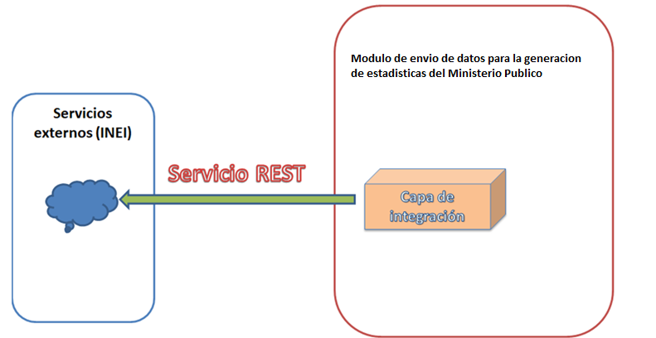

## Modelo de interoperabilidad

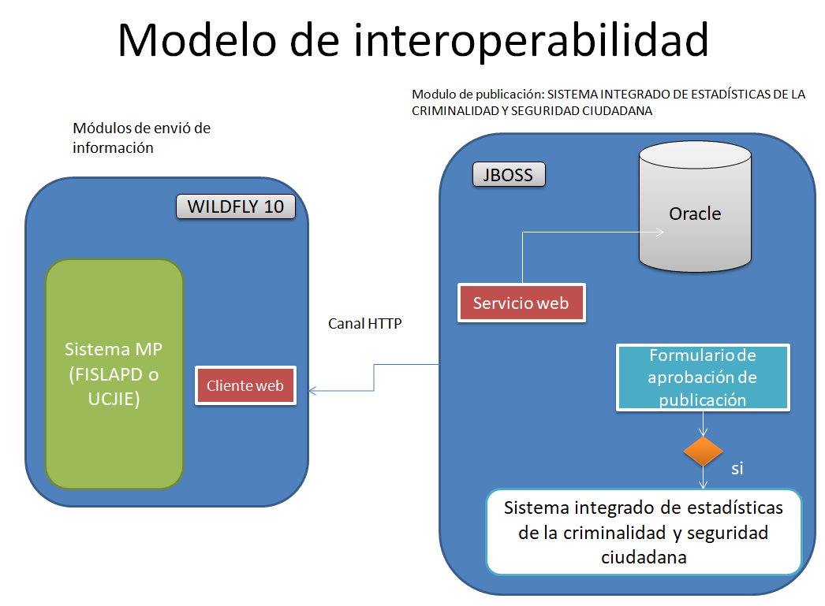

# PARAMETROS DE ENTRADA DEL SERVICIO WEB

Los parámetros de entrada están definidos como estructuras de datos, con este mecanismo se intenta reducir la complejidad, que la solución sea adaptativa a los cambios internos de cada institución y homologada (se utilizara el mismo servicio web para cada una de las entidades).

Los parámetros de entrada serán dos:

1. Parámetro de entrada para los datos estadísticos.- Este parámetro corresponde a una estructura de tipo JSON, la misma que contendrá una lista de elementos JSON en donde cada uno de los elementos corresponde a un registro de reporte o informe, esta información generara las estadísticas y consolidados de información que a su vez se publicaran en el “SISTEMA INTEGRADO de ESTADÍSTICAS de la CRIMINALIDAD y SEGURIDAD CIUDADANA” del INEI.

**Estructura JSON de ejemplo:**

[{"codigo":"001-MP-2017", "fecha":"10-07-2017", clasificacion":" Tráfico ilícito de drogas", "region":"Lima", "estado":"resuelto", "estadoResuelto":"Atestado policial", "monto":"10,000.00"}, {"codigo":"002-MP-2017", "fecha":"11-07-2017", "clasificacion":"Defraudación tributaria", "region":"Loreto", "estado":"tramite", "estadoResuelto":"" ,"monto":"12,000.00"}]

**2. REPORTES DEL MP - FISLAPD**

* Numero de procesos por año y mes

Estructura:

[{"codigo":" 506010150-2014-3-0", "anho":"2017", "mes":"Enero"} , {"codigo":"506010150-2014-4-0", "anho":"2017", "mes":"Febrero"}]

* Numero de procesos por año , mes y departamento

Estructura:

[{"codigo":" 506010150-2014-3-0", "anho":"2017", "mes":"Enero", "departamento":"Lima"} , {"codigo":"506010150-2014-4-0", "anho":"2017", "mes":"Febrero", "departamento":"Lima"}]

* Numero de procesos por año , mes , departamento y fiscalía

Estructura:

[{"codigo":" 506010150-2014-3-0", "anho":"2017", "mes":"Enero", "departamento":"Lima", "fiscalia":"FISCALIA PROVINCIAL EN LO PENAL DE LIMA"} , {"codigo":"506010150-2014-4-0", "anho":"2017", "mes":"Febrero", "departamento":"Lima", "fiscalia":"FISCALIA PROVINCIAL EN LO PENAL DE LIMA"}]

* Numero de procesos por año , mes , departamento, norma procesal y estado según la norma procesal

Estructura:

[{"codigo":" 506010150-2014-3-0", "anho":"2017", "mes":"Enero", "departamento":"Lima", "norma_procesal":" Código de Procedimientos Penales de 1940", "estado":"Archivo definitivo"} , {"codigo":"506010150-2014-4-0", "anho":"2017", "mes":"Febrero", "departamento":"Lima", "norma_procesal":" Código de Procedimientos Penales de 1940", "estado":"Archivo definitivo"}]

* Numero de procesos por año , mes , departamento y grupo de delito

Estructura:

[{"codigo":" 506010150-2014-3-0", "anho":"2017", "mes":"Enero", "departamento":"Lima", "grupo":"Lavado de activos"} , {"codigo":"506010150-2014-4-0", "anho":"2017", "mes":"Febrero", "departamento":"Lima", "grupo":"Lavado de activos "}]

# Estructura a detalle

* **Código**.- Código único del proceso.
* **anho**.- Año de registro del proceso
* **mes**.- Mes de registro del proceso
* **departamento**.- Corresponde al departamento del proceso
* **norma procesal**.- Corresponde a la descripción de la norma procesal: Código Procesal Penal del 2004 o Código de Procedimientos Penales de 1940
* **Estado**.- Corresponde al estado del proceso según la normal procesal.
* **Fiscalía.-** Corresponde a la descripción de la fiscalía donde se encuentra el proceso
* **Grupo.-** Corresponde al grupo de delito: "Lavado de activos" o "Financiamiento del terrorismo"

**3. REPORTES DEL MP - UCJIE**

* Número de asistencias judiciales por año y mes

Estructura:

[{"codigo":" 5060", "anho":"2017", "mes":"Enero"} , {"codigo":"5061", "anho":"2017", "mes":"Febrero"}]

* Número de asistencias judiciales por año , mes y departamento

Estructura:

[{"codigo":" 5060", "anho":"2017", "mes":"Enero", "departamento":"Lima"} , {"codigo":"5061", "anho":"2017", "mes":"Febrero", "departamento":"Lima"}]

* Número de asistencias judiciales por año , mes , departamento y país

Estructura:

[{"codigo":" 5060", "anho":"2017", "mes":"Enero", "departamento":"Lima", "pais":"Brasil"} , {"codigo":"5061", "anho":"2017", "mes":"Febrero", "departamento":"Lima", "pais":"Bolivia"}]

* Número de asistencias judiciales por año , mes , departamento , país y estado

Estructura:

[{"codigo":" 5060", "anho":"2017", "mes":"Enero", "departamento":"Lima", "pais":"Brasil", "estado":"Activo"} , {"codigo":"5061", "anho":"2017", "mes":"Febrero", "departamento":"Lima", "pais":"Bolivia","estado":"Pasivo"}]

* Número de asistencias judiciales por año , mes , departamento , país y grupo

Estructura:

[{"codigo":" 5060", "anho":"2017", "mes":"Enero", "departamento":"Lima", "pais":"Brasil", "grupo":"Lavado de activos"} , {"codigo":"5061", "anho":"2017", "mes":"Febrero", "departamento":"Lima", "pais":"Bolivia","grupo":"Financiamiento del terrorismo"}]

# Estructura a detalle

* **código**.- Código único la asistencia judicial.
* **anho**.- Año de la asistencia judicial
* **mes**.- Mes de la asistencia judicial
* **estado**.- Corresponde al estado de la asistencia judicial (activa, pasiva)
* **pais.-** Corresponde al país donde se viene realizando la asistencia
* **grupo.-** Corresponde al grupo de delito: "Lavado de activos" o "Financiamiento del terrorismo"

**Los datos requeridos y necesarios para la generación de estadísticas**

1. Parámetro de entrada para los datos de envió.- Este parámetro corresponde a los datos propios de la acción de enviar, es decir información que permitirá guardar una trazabilidad para los envíos de información realizados al INEI, esta información será transferida al servicio web mediante una estructura de datos de tipo JSON, la cual contendrá solo un objeto JSON (un registro).

**Estructura:**

[{"correlativo":"1", "fecha":"16-08-2017 09:00:50", "usuario de envio":"Carlos Leon Vela"}]

# MODELO DEL REGISTRO DE AUDITORIA DE LOS ENVIOS AL INEI

Se tiene contemplado una única tabla que guarde la trazabilidad de los envíos al INEI, en esta tabla se guardaran los datos de envió y la estructura de los registros